Уважаемые учителя, учащиеся и родители!

На сайте государственной газеты «Наш Красноярский край» действует раздел «Книжное Красноярье» (http://gnkk.ru/books/) .

В этом разделе размещена электронная библиотека книг красноярских авторов о Красноярском крае, изданных за счет регионального бюджета, в основном в рамках грантовой программы «Книжное Красноярье». Большинство книг выпущены ограниченным тиражом, распространялись только по библиотекам региона и практически не появлялись в свободной продаже, но, в то же время уникальны по содержанию и вызывают большой интерес у читателей. С созданием раздела «Книжное Красноярье» у каждого появилась возможность читать эти книги в электронном виде.

- Военно-патриотическая литература
- Детская литература
- Краеведение
- Художественная литература
Детская литература
В этом разделе будут размещаться книги, написанные специально для детей и их родителей: сказки, стихи и познавательная литература красноярских авторов.

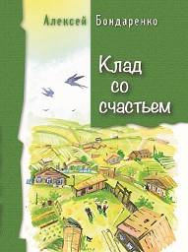
«Клад со счастьем»

Автор: Алексей Бондаренко

Книга включает в себя повесть в рассказах «Белый кораблик» и другие рассказы.

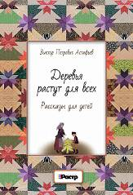

«Деревья растут для всех»
Автор: Астафьев Виктор Петрович
Идея сборника родилась у коллектива библиотеки-музея им. В.П. Астафьева в Овсянке. В сборник включены рассказы с текстами, адаптированными самим Виктором Петровичем для юных читателей.

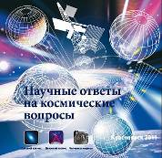
«Лаборатория Красного яра. Научные ответы на космические вопросы»
Автор: группа авторов
Издательский проект «Лаборатория Красного яра. Научные ответы на космические
вопросы» открывает двери в космические лаборатории дальнего и ближнего космоса.

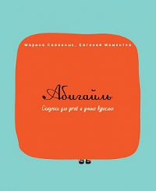

«Абигайль» сказка для детей и умных взрослых»
Автор: Марина Савиных, Евгений Мамонтов
Веселый и занимательный развивающий проект для младших школьников

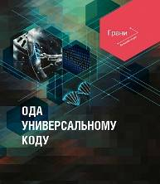
«Грани большой науки. Ода универсальному коду»
Автор: группа авторов
Научно-популярное издание о секретах шифровальных систем, методах взлома и сокрытия информации, а также способах создания универсальных кодов в языке и даже в самом человеке.

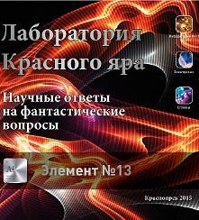

«Лаборатория Красного яра. Научные ответы на фантастические вопросы. Элемент №13»
Автор: Елена Щелканова
Третья книга издательского проекта «Лаборатория Красного яра» продолжает рассказ о наиболее интересных задачах современной науки.

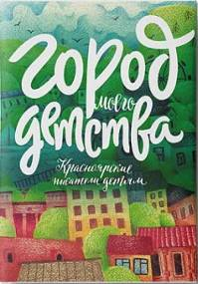

«Город моего детства»
Автор: группа авторов
В книге собраны лучшие произведения 17-ти, живущих от Енисейска до Минусинска, писателей и поэтов, пишущих для детей.

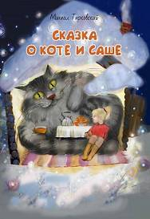
«Сказка о коте и Саше»
Автор: Михаил Тарковский
Поэтическая сказка для детей с иллюстрациями

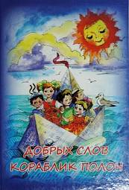
«Добрых слов кораблик полон»
Автор: Под редакцией Владимира Нестеренко
Сборник сказок и стихов

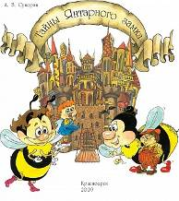
«Тайны янтарного замка»
Автор: Алексей Суворин
Экологическая сказка для детей об удивительном мире пчел

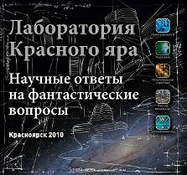
«Лаборатория Красного яра. Научные ответы на фантастические вопросы»
Автор: Елена Щелканова
Книга знакомит читателей с основными и наиболее интересными задачами и проблемами, над которыми работает современная наука

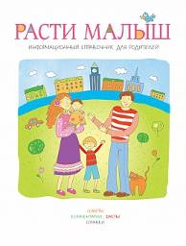

«Расти малыш»
Автор: Елена Щелканова
Советы по уходу и воспитанию детей для молодых, и уже опытных родителей

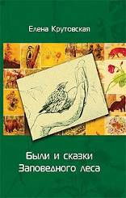
«Были и сказки заповедного леса»
Автор: Крутовская Елена Александровна
В книге собраны прижизненно изданные рассказы для детей и неопубликованные ранее произведения автора.

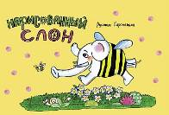
«Нарисованный слон»
Автор: Рустам Карапетян, иллюстрации Елены Лузиной
Яркий сборник стихов для детей – яркий и по иллюстрациям, и по содержанию.

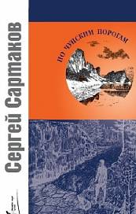
«По Чунским порогам»
Автор: Сергей Сартаков
«По чунским порогам» – самая издаваемая книга Сергея Сартакова, пережившая тематику прочих его произведений и саму советскую власть, во время которой и ради которой создавалась.
Художественная литература
Проза, поэзия, очерки, воспоминания и путевые заметки красноярских писателей.
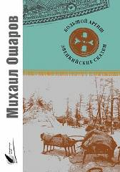

«Большой аргиш. Эвенкийские сказки»
Автор: Михаил Ошаров
Лучшее, подлинно поэтическое творение Михаила Ошарова — роман «Большой аргиш», посвящено людям и природе сибирского Севера.

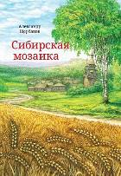

«Сибирская мозаика»
Автор: Александр ЩЕРБАКОВ
Книга Александра Илларионовича Щербакова «Сибирская мозаика» состоит из шести десятков былей, рассказов и эссе.

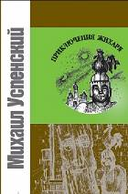
Приключения Жихаря
Автор: Михаил Успенский
Трилогия Михаила Успенского «Приключения Жихаря» считается одним из лучших произведений современного российского юмористического фэнтези.

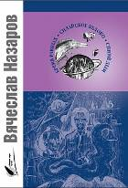

«Бремя равных» и «Силайское яблоко»
Автор: Вячеслав Назаров
Книга представляет собой две разножанровые повести красноярского писателя-фантаста Вячеслава Назарова.
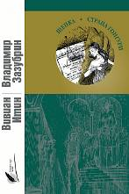
«Страна Гонгури» и «Щепка»
Автор: Вивиан Итин и Владимир Зазубрин
В сборнике представлены две повести русских советских авторов, написанных в жанрах фантастической утопии и психологического реализма.

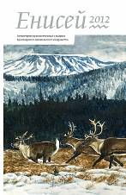

«Енисей 2012»
Автор: Под редакцией Григория Найды
Литературно-художественный альманах Красноярского писательского содружества «Енисей-2012» уделяет значительное внимание краеведческой теме.

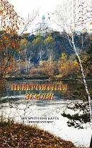

«Невероятная земля!» Литературная карта Красноярского края
Автор: группа авторов
Сборник, объединивший современные поэтические, публицистические, литературоведческие, краеведческие и прозаические произведения авторов, живущих на территории Красноярского края.
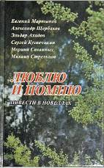

«Люблю и помню»
Автор: группа авторов
Сборник произведений красноярских авторов в мало эксплуатируемом жанре — повесть в новеллах.

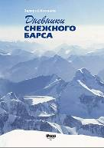
«Дневники СНЕЖНОГО БАРСА»
Автор: Геннадий Васильев, Валерий Коханов
В основе книги дневниковые записи красноярского альпиниста и спасателя, «Снежного барса» Валерия Коханова.

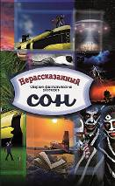
«Нерассказанный сон»
Автор: Михаил Стрельцов
Сборник фантастических произведений красноярских авторов.

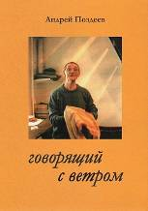

«Андрей Поздеев - Говорящий с ветром»
Автор: группа авторов
Эссе, статьи и рассказы о красноярском художнике Андрее Поздееве

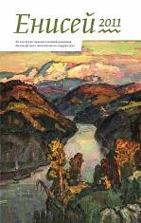

«Альманах «Енисей - 2011»
Автор: Под редакцией Александра Астраханцева
Литературно-художественный альманах Красноярского писательского содружества «Енисей-2011»

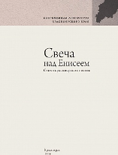

«Свеча над Енисеем»: стихи красноярских поэтов, 1995-2005гг»
Автор: составитель Михаил Стрельцов
Сборник стихов красноярских поэтов разных поколений

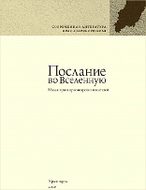

«Послание во Вселенную»: малая проза красноярских писателей, 1995-2008 гг.»
Автор: составитель Михаил Стрельцов
Сборник произведений красноярских писателей, внесших заметный вклад в развитие региональной литературы

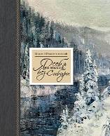

«И. Рождественский «Я себя не мыслю без Сибири»
Автор: Лидия Рождественская
Книга воспоминаний о сибирском поэте Игнатии Рождественском с его избранными произведениями

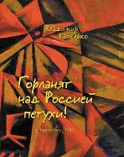
«Горланят над Россией петухи»
Автор: Владимир Капелько
Сборник стихов красноярского художника, поэта, исследователя, столбиста Владимира Капелько

